NF1 – EL SERVEI DE DHCP || uf1: DNS I DHCP
CAS PRÀCTIC 3 – EL SERVEI DE DHCP A UBUNTU SERVER
NOM DE L’ALUMNE/s: Nil Massó
OBJECTIU
- Configurar el servei de DHCP sota IPv4 a Ubuntu Server amb una configuració particular (bàsica i ampliada), associar-hi un client i fer l’anàlisi dels logs.
INSTRUCCIONS
- L’activitat és de tipus individual.
- Cal utilitzar l’Ubuntu Server post-Exercici2.
- Com a client utilitzeu el Windows 10 Client i la Ubuntu Desktop Client.
- Per defecte, cal que justifiqueu les respostes amb captures de pantalla.
- Sempre que es demani una comanda i una resposta, encara que sigui buida, cal mostrar els dos valors a la captura.

Partint de l’exercici 2, passarem a configurar i utilitzar el servei de DHCP a Ubuntu Server i connectar-nos amb diferents clients, un Linux i un Windows. L’adaptador de xarxa de cada màquina virtual ha d’anar configurat en mode ‘xarxa NAT’ i associat al rang del MP, i també recordeu tenir parat el DHCP del rang de xarxa preparat a VirtualBox. Evidentment no heu de tenir tampoc el Windows Server actiu.
Per la Ubuntu Server, a nivell de IP estàtica, cal configurar-la amb la 172.25.X.15, on cal substituir la X pel vostre rang. Si pel que sigui us xoca amb la del Windows Server, on vau assignar la IP de forma lliure sempre i quan no fos dins el rang de DHCP, canvieu la del Windows Server.
Abans de començar doncs, demostreu que heu configurat la Ubuntu Server correctament amb el netplan.

- Per tant, adjunteu una captura amb un ‘cat’ del contingut del fitxer de configuració del netplan i a més, l’execució de les següents comandes per demostrar que tot està actiu i correctament configurat. 1 punt.
- ip -a -4 -br address
- ip route
- resolvectl | grep “DNS Server”
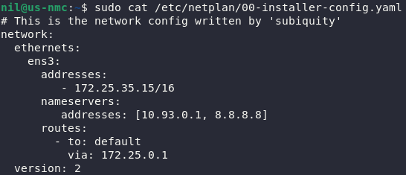
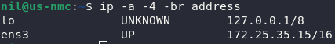
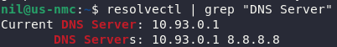
Novament, a l’hora de configurar el servei DHCP, mantindrem uns ítems que considerem com a configuració bàsica, i uns d’altres que considerarem de configuració ampliada. A menys que s’especifiqui el contrari, les opcions son de caràcter general, sinó, quan s’indiqui, seran específiques d’aquell subrang.
Així doncs, a nivell bàsic, cal que:
- Heu de crear un subrang que donarà servei DHCP dins el vostre rang IP preassignat que ha d’estar format per 60 IPs, ambdós incloses. No podeu utilitzar IPs de 200 en amunt.
- A més, cal també incloure al rang de DHCP el que va de la 172.25.X.210 a la 172.25.X.215.
- Heu de configurar el temps de concessió, tant per defecte com màxim, sigui de 5 hores i 30 minuts.
- Cal assignar la IP 172.25.X.15 com a router i 8.8.8.8 com a servidor DNS.

- Per demostrar-ho, cal adjuntar una captura del fitxer de configuració. Com que hi ha molts salts de línia i comentaris, feu una captura llançant la següent comanda. [ sudo cat /etc/dhcp/dhcpd.conf | egrep -v ^# | grep . ]. 2 punts.
Amb aquesta comanda fem un ‘cat’ del fitxer, eliminem totes les línies que comencen amb un comentari i amb el [grep .] eliminem totes les línies que estan buides.
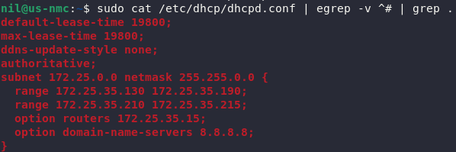
Per demostrar que funciona, agafeu la Ubuntu Desktop Client, que per defecte ja està configurada en DHCP, i arranqueu-la. Si tot ha anat bé us hauria d’haver agafat un IP dins el rang que heu configurat al servidor Ubuntu.
- Per demostrar-ho, caldrà adjuntar una captura de la configuració. No obstant, compte perquè aquí la connexió la gestiona el Network Manager, pel que haureu de buscar com obtenir la configuració IP via DHCP que ha obtingut, però a través del seu programa de control per consola. 0,5 punts.
nmcli
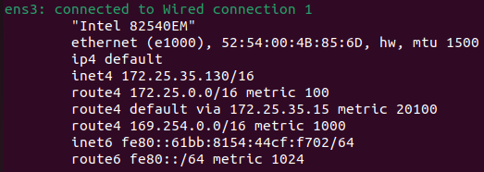
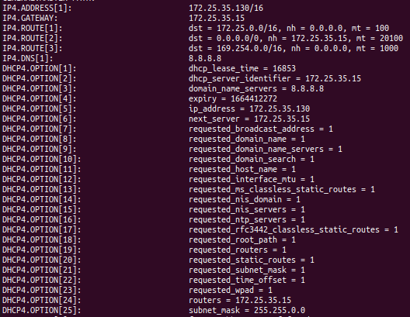
nmcli connection show Wired\ connection\ 1
Ara, refem la configuració del servei DHCP, i passem a aplicar una configuració ampliada. Per això caldrà que:
- Del subrang de 60 IPs que anteriorment heu fet, n’heu d’excloure dues, que no poden ser consecutives.
- Igual que al cas pràctic 2, configureu un nom de domini, que haurà de ser nomcognom.edu (en el meu cas doncs davidbancells.edu).
- Per últim cal reservar la primera adreça del vostre subrang per la MAC del Windows 10 que farà de client. Feu els canvis a la configuració que siguin necessaris per tal que funcioni correctament.
- Feu que aquest servidor DHCP sigui l’autoritatiu dins la xarxa on pertany.
- Canvieu la porta d’enllaç per al vostre subrang per tal que sigui 172.25.0.1.

- Per demostrar-ho, novament cal adjuntar una captura del fitxer de configuració. Utilitzeu la comanda que hem fet servir a b). 2 punts.
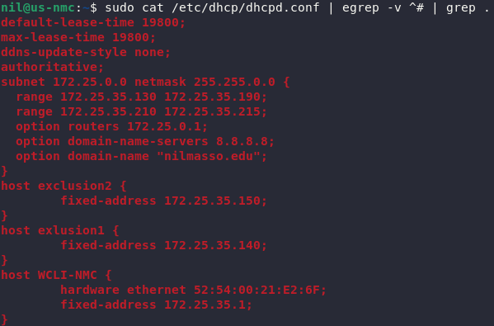
Apagueu els clients si els teniu engegats, i arranqueu-los novament, començant per la Ubuntu Client, espereu a que tingui IP, i arranqueu el Windows Client.
Si tot ha anat bé, hauríeu de tenir IP als dos clients, el Windows amb la seva reserva, i la Ubuntu, amb una de les lliures dins el rang d’assignació DHCP.
- Per demostrar-ho, mirarem els ‘leases’ del servidor DHCP amb la comanda [dhcp-lease-list]. Executeu la comanda i adjunteu la captura corresponent. 0,75 punts.
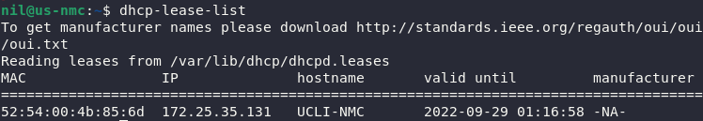
Si us hi fixeu, les ‘fixed address’ no surten. Per això sempre podem recórrer a la capa 2 del model OSI per veure si a nivell ARP hi ha alguna IP associada a la MAC fixada pel servidor DHCP.
- Des del servidor Ubuntu, adjunteu una captura d’executar [sudo arp -a]. 0,75 punts.
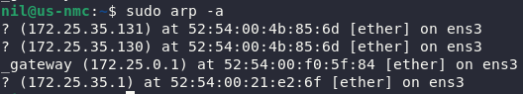
Així i tot, això no ens demostra que hagi estat per DHCP. Per assegurar-ho caldrà que mirem els logs. Per defecte, els logs del servei DHCP es guarden a /var/log/syslog, pel que caldrà fer-hi una cerca.
- Utilitzeu la comanda [sudo grep -a MACADDRESS /var/log/syslog], on heu de substituir MACADDRESS per la MAC del vostre Windows 10 client i adjunteu la captura corresponent. Només cal que adjunteu les últimes 5-10 línies. 0,75 punts.
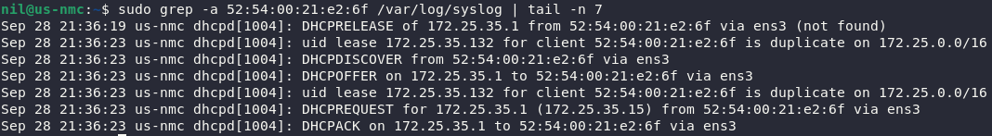
Per anar acabant, ens interessa veure també què els hi passa als clients quan no troben un servidor DHCP. Per això caldrà que atureu el servei de DHCP provisionalment amb systemctl. Igualment però, voldrem veure com arriben les peticions, per tant, al server llanceu [sudo tcpdump -i any -n port 67 or port 68]. Un cop fet, al Windows client, llanceu [ipconfig /renew].
D’aquesta manera estarem fent una petició des del Windows client i l’estarem visualitzant des de la Ubuntu Server.
- Espereu 2-3 min i adjunteu una captura dels valors que us ha retornat l’execució del tcpdump. 0,75 punts.
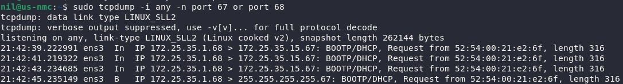
- Al final el Windows client haurà donat timeout, no obstant, llanceu un [ipconfig] i adjunteu la captura corresponent. 0,25 punts.
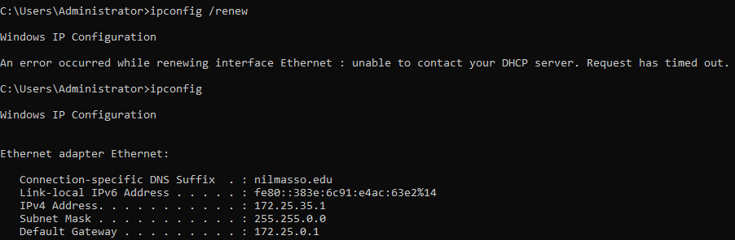
- Què significa aquesta IP que apareix? Què en podeu explicar? Respongueu la pregunta de forma escrita. 0,25 punts.
Per acabar, canvieu la configuració del servidor DHCP per tal que els logs del servei vagin a un fitxer a /var/log/dhcpd.log enlloc de /var/log/syslog.
- Demostreu amb explicacions i amb captures els canvis que heu fet i demostreu també amb captures que el nou fitxer té contingut. 1 punt.
